Дата проведения  Занятия по расписанию | 5 июля 2020
Тема занятия | ФИЗИЧЕСКАЯ ПОДГОТОВКА В ВООРУЖЕННЫХ СИЛАХ РОССИИ
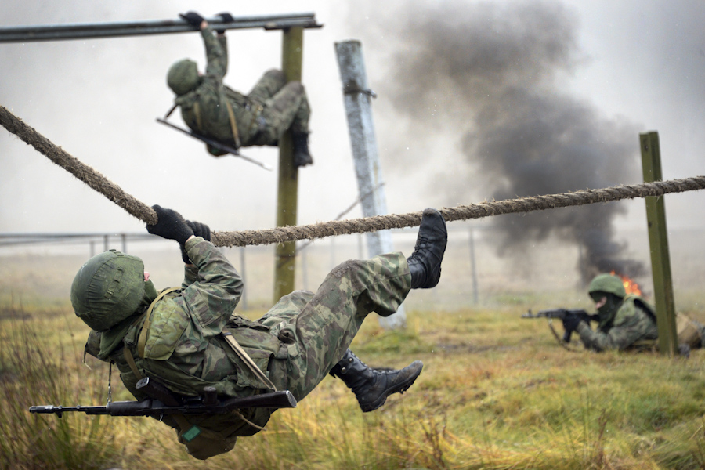

Общие положения
1. Настоящее Наставление определяет систему физической подготовки в Вооруженных Силах Российской Федерации*.
2. Физическая подготовка представляет собой процесс, направленный на развитие физических качеств, способностей (в том числе навыков и умений) человека с учетом вида его деятельности и социально-демографических характеристик.
Физическая подготовка является основным элементом боевой готовности военнослужащих к выполнению учебно-боевых задач и одним из направлений повышения боеспособности Вооруженных Сил.
3. Цель физической подготовки в Вооруженных Силах - обеспечение необходимого уровня физической подготовленности военнослужащих для выполнения боевых и других задач в соответствии с их предназначением.
4. Задачами физической подготовки военнослужащих являются:
- развитие и совершенствование физических качеств (выносливости, силы, быстроты и ловкости) с учетом возрастных особенностей;
- формирование навыков в передвижении по пересеченной местности в пешем порядке и на лыжах, в преодолении естественных и искусственных препятствий, рукопашном бою, военно-прикладном плавании.
Физическая подготовка способствует:
- повышению устойчивости организма к воздействию неблагоприятных факторов военно-профессиональной деятельности и окружающей среды;
- воспитанию психической устойчивости и морально-волевых качеств;
- формированию готовности военнослужащих к перенесению экстремальных физических и психических нагрузок в период подготовки и ведения боевых действий;
- повышению военно-специальной подготовленности военнослужащих;
совершенствованию боевой слаженности воинских подразделений.
5. Специальные задачи физической подготовки** обусловливаются особенностями военно-профессиональной деятельности военнослужащих главных командований видов Вооруженных Сил, управлений военных округов (флотов), командований родов войск Вооруженных Сил, департаментов Министерства обороны, главных и центральных управлений Министерства обороны, объединений, соединений, полков (им равных), кораблей 1, 2, 3 и 4 ранга, отдельных батальонов (им равных), отдельных рот, военно-учебных заведений, федеральных государственных учреждений Министерства обороны, федеральных государственных унитарных предприятий Министерства обороны***.
6. Содержание физической подготовки составляют физические упражнения, специальные знания, организаторско-методические навыки и умения.
Основным средством физической подготовки являются физические упражнения. Они выполняются с учетом возрастных особенностей, соблюдения требований безопасности и гигиенических правил.
Организаторско-методическими навыками и умениями руководителя в организации физической подготовки является совокупность приемов и действий руководителя, позволяющие ему качественно и в соответствии с установленными требованиями организовать выполнение возложенных на него задач, методически правильно обучать и воспитывать подчиненных.
7. Каждый военнослужащий обязан систематически заниматься физическими упражнениями, военно-прикладными видами спорта и соответствовать установленным требованиям по физической подготовленности, предъявляемыми к военнослужащим Вооруженных Сил.
Требования к личному уровню физической подготовленности военнослужащих (далее именуется - физическая подготовленность) устанавливаются настоящим Наставлением.
8. Для проведения занятий и выполнения нормативов по физической подготовке военнослужащие, проходящие военную службу по контракту, распределяются на возрастные группы:
Возрастные группы | Мжчины | Женщины
1-я | до 25 лет | до 25 лет
2-я | до 30 лет | до 30 лет
3-я | до 35 лет | до 35 лет
4-я | до 40 лет | до 40 лет
5-я | до 45 лет | до 45 лет
6-я | до 50 лет | 45 лет и старше
7-я | до 55 лет | Отсутствует
8-я | 55 лет и старше | Отсутствует

Для проведения всех форм физической подготовки установить варианты формы одежды для проведения физической подготовки в соответствии с приложением N 1 к настоящему Наставлению.
9. Физическая подготовленность граждан, поступающих на военную службу по контракту, оценивается по результатам и условиям выполнения минимальных требований всех физических упражнений в соответствии с требованиями к физической подготовленности кандидатов, поступающих на военную службу по контракту.
10. Кандидаты для поступления в военно-учебные заведения из числа гражданской молодежи сдают экзамен по физической подготовке по 3-4 упражнениям (подтягивание на перекладине, бег на 100 м, бег на 3 км, плавание на 100 м - при наличии условий).
11. Кандидаты для поступления в военно-учебные заведения из числа офицеров сдают экзамен по физической подготовке в соответствии с возрастными группами по 3-4 упражнениям (подтягивание на перекладине, бег на 100 м, бег на 1 км (для 4-й и старших возрастных групп), бег на 3 км (для 1-3-й возрастных групп), плавание на 100 м - при наличии условий).
12. Военнослужащим по контракту, не выполнившим установленные требования по уровню физической подготовленности (не выполнившим контрольные нормативы по физической подготовке) на контрольной проверке, предоставляется пятимесячный срок для подготовки и повторной сдачи проверки по физической подготовленности. Командиры (начальники) могут устанавливать время для дополнительных занятий военнослужащим, не выполнившим требования по физической подготовленности.
В случае повторного признания военнослужащего по контракту несоответствующим требованиям по физической подготовленности, он представляется для рассмотрения на аттестационную комиссию органа военного управления, воинской части, организации Вооруженных Сил.
13. Данные об уровне физической подготовленности военнослужащих отражаются в служебных характеристиках, аттестационных листах.
14. Военнослужащие, имеющие отклонения в состоянии здоровья и отнесенные в результате углубленного медицинского освидетельствования по состоянию здоровья к 3-й или частично ко 2-й группе, перенесшие острые заболевания и травмы, находящиеся по заключению врача под диспансерно-динамическим наблюдением к проверке физической подготовленности не допускаются.
Военнослужащие женского пола в период беременности по заключению медицинских специалистов к проверке физической подготовленности не допускаются.
Военнослужащие по контракту, находящиеся под диспансерно-динамическим наблюдением, проходят проверку по физической подготовке после окончания диспансерно-динамического наблюдения. При отсутствии положительных результатов лечения в течение года военнослужащие по контракту направляются на военно-врачебную комиссию для медицинского освидетельствования на предмет годности к прохождению военной службы в занимаемой воинской должности. Если по результатам военно-врачебной экспертизы военнослужащему определены категории годности: "Б" - годен к военной службе с незначительными ограничениями и "В" - ограниченно годен к военной службе, то соответствующий начальник медицинской службы разрабатывает рекомендации по укреплению их здоровья, которые направляются соответствующим командирам подразделений, и контролирует их выполнение.
15. Слушатели и курсанты военно-учебных заведений, находящиеся на амбулаторном лечении или под диспансерно-динамическим наблюдением и нуждающиеся в освобождении от физических нагрузок, от учебных занятий по физической подготовке не освобождаются, а привлекаются на занятия для получения методической практики.
16. Слушатели и курсанты военно-учебных заведений, не овладевшие предусмотренными программой физическими упражнениями на учебных занятиях, допускаются к экзаменам и зачетам после их освоения в свободное от занятий время и в часы самостоятельной подготовки.
Для допуска к государственному экзамену по физической культуре курсантов, имеющих отклонения в состоянии здоровья, преподавателями кафедры физической подготовки совместно со специалистами медицинской службы разрабатывается индивидуальный проверочный комплекс физических упражнений, который согласовывается с начальником Управления физической подготовки Вооруженных Сил Российской Федерации и утверждается председателем государственной аттестационной комиссии.
Слушатели и курсанты, освобожденные от занятий по физической подготовке или находящиеся под диспансерно-динамическим наблюдением, проходят проверку по контрольным упражнениям после окончания диспансерно-динамического наблюдения.
17. К военнослужащим по контракту, достигшим высокого уровня физической подготовки, применяются:
- поощрение в соответствии с Дисциплинарным уставом Вооруженных Сил;
- награждение в установленном порядке кубками, грамотами, дипломами, ценными подарками, деньгами, а также соответствующими знаками отличия за достижения в физической подготовке, учреждаемыми в установленном порядке.
18. Должности, подлежащие замещению специалистами физической подготовки, комплектуются, как правило, военнослужащими, имеющими соответствующее образование в области физической культуры и спорта.
19. Назначение на должности, подлежащие замещению специалистами физической подготовки, в воинских частях, соединениях и объединениях, преподавателей кафедр военно-учебных заведений, суворовских военных, Нахимовского военно-морского, Московского военно-музыкального училищ и кадетских корпусов осуществляется по согласованию в установленном порядке с начальниками физической подготовки военных округов (флотов), видов (родов войск) Вооруженных Сил.
Назначение на должности начальников физической подготовки органов военного управления (где штатом предусмотрены эти должности), видов Вооруженных Сил, родов войск Вооруженных Сил, военных округов (флотов), начальников кафедр физической подготовки военно-учебных заведений, суворовских военных, Нахимовского военно-морского, Московского военно-музыкального училищ и кадетских корпусов производится по согласованию в установленном порядке с начальником Управления физической подготовки Вооруженных Сил Российской Федерации.

Информационные ресурсы (ссылки на учебный материал) | - http://voenservice.ru/katalog_dokumentov/nastavleniya/nastavlenie-po-fizicheskoy-podgotovke-v-voorujennyih-silah-rossiyskoy-federatsii/glava-1-obschie-polojeniya/

